ANEXO ACTA: DETALLES DE ACTIVIDAD DE FISCALIZACIÓN

Fecha de inspección | Proyecto | Titular
24-04-2015  25-04-2015 | Aguas del Zar | Distribuidora y comercializadora AMPLUS EIR Ltda.
Tipo de establecimiento |  | R.U.T.
Actividad comercial (según punto 2, Artículo 6°, D.S. N° 38/11 MMA)
Motivo de la actividad de fiscalización |  | N° identificador de denuncia
Denuncia |  | 510-2015

INSPECCIÓN AMBIENTAL

Norma asociada | Obligación | Observaciones | Conclusiones
Decreto Supremo N° 38 de 2011 del Ministerio del Medio Ambiente, que establece Norma de Emisión de Ruidos Generados por Fuentes que Indica. | Artículo 7° .- Los niveles de presión sonora corregidos que se obtengan de la emisión de una fuente emisora de ruido, medidos en el lugar donde se encuentre el receptor, no podrán exceder los valores de la Tabla N° 1  (extracto Tabla N° 1 D.S. N°38/11MMA) | Se Realizó dos (02) mediciones de nivel de presión sonora en horario diurno y nocturno, de acuerdo con el procedimiento indicado en la Norma de Emisión (D.S. N° 38/2011 MMA), en la habitación y patio del hogar ubicado en Galvarino Riveros 1156 Arica, Región de Arica y Parinacota (Receptor N° 1), en condiciones de medición interior en horario diurno y exterior en horario nocturno.  Una vez obtenido el Nivel de Presión Sonora Corregido (ver fichas en registro del Anexo 1 y 2), se realizó la evaluación de los niveles medidos. Para esto se homologó la zona donde se encuentran el receptor, concluyéndose que el Receptor N° 1, ubicado en el sector habitado, corresponde a la zona mixta 1 (ZM1), del Plan Regulador de la comuna de Arica, la que es homologable a Zona III del D.S. N° 38/2011 MMA.  Con base en los límites que se deben cumplir para esta zona y el Nivel de Presión Sonora Corregido, obtenido a partir de las mediciones realizadas el día 24 Y 25 de abril de 2015, se constató el Cumplimiento del límite (65 dBA horario diurno y 50 dBA horario nocturno) en el receptor N° 1, obteniendo un valor de nivel de presión sonora corregido de 59 Y 43 dBA, respectivamente. | Existe un cumplimiento del límite establecido por la normativa para una zona III en periodo diurno y nocturno.
  Zona | De 7 a 21 horas [dBA] | De 21 a 7 horas [dBA]
  Zona I | 55 | 45
  Zona II | 60 | 45
  Zona III | 65 | 50
  Zona IV | 70 | 70
  Rural | Menor valor entre:  - Nivel de Ruido de fondo + 10 dBA  - Límite de zona III

REGISTROS: EVALUACIÓN

Registros
Receptor | NPC [dBA] | Ruido de Fondo [dBA] | Zona | Límite [dBA] | Excedencia [dBA] | Estado
Receptor N° 1 (habitación 24-04-2015) | 59 | N/A | (ZM1) III | 65 | 0 | Conforme
Receptor N° 1 (Patio 25-04-2015) | 43 | N/A | (ZM|) III | 50 | 0 | Conforme

Tabla 1 | Fecha: 13-08-2015
Descripción Medio de Prueba: Evaluación de mediciones realizadas.

Anexo 1: REGISTROS: FICHAS DE INFORME TÉCNICO DE MEDICIÓN DE RUIDO EJECUTADO CON FECHA 24 DE ABRIL DE 2015.
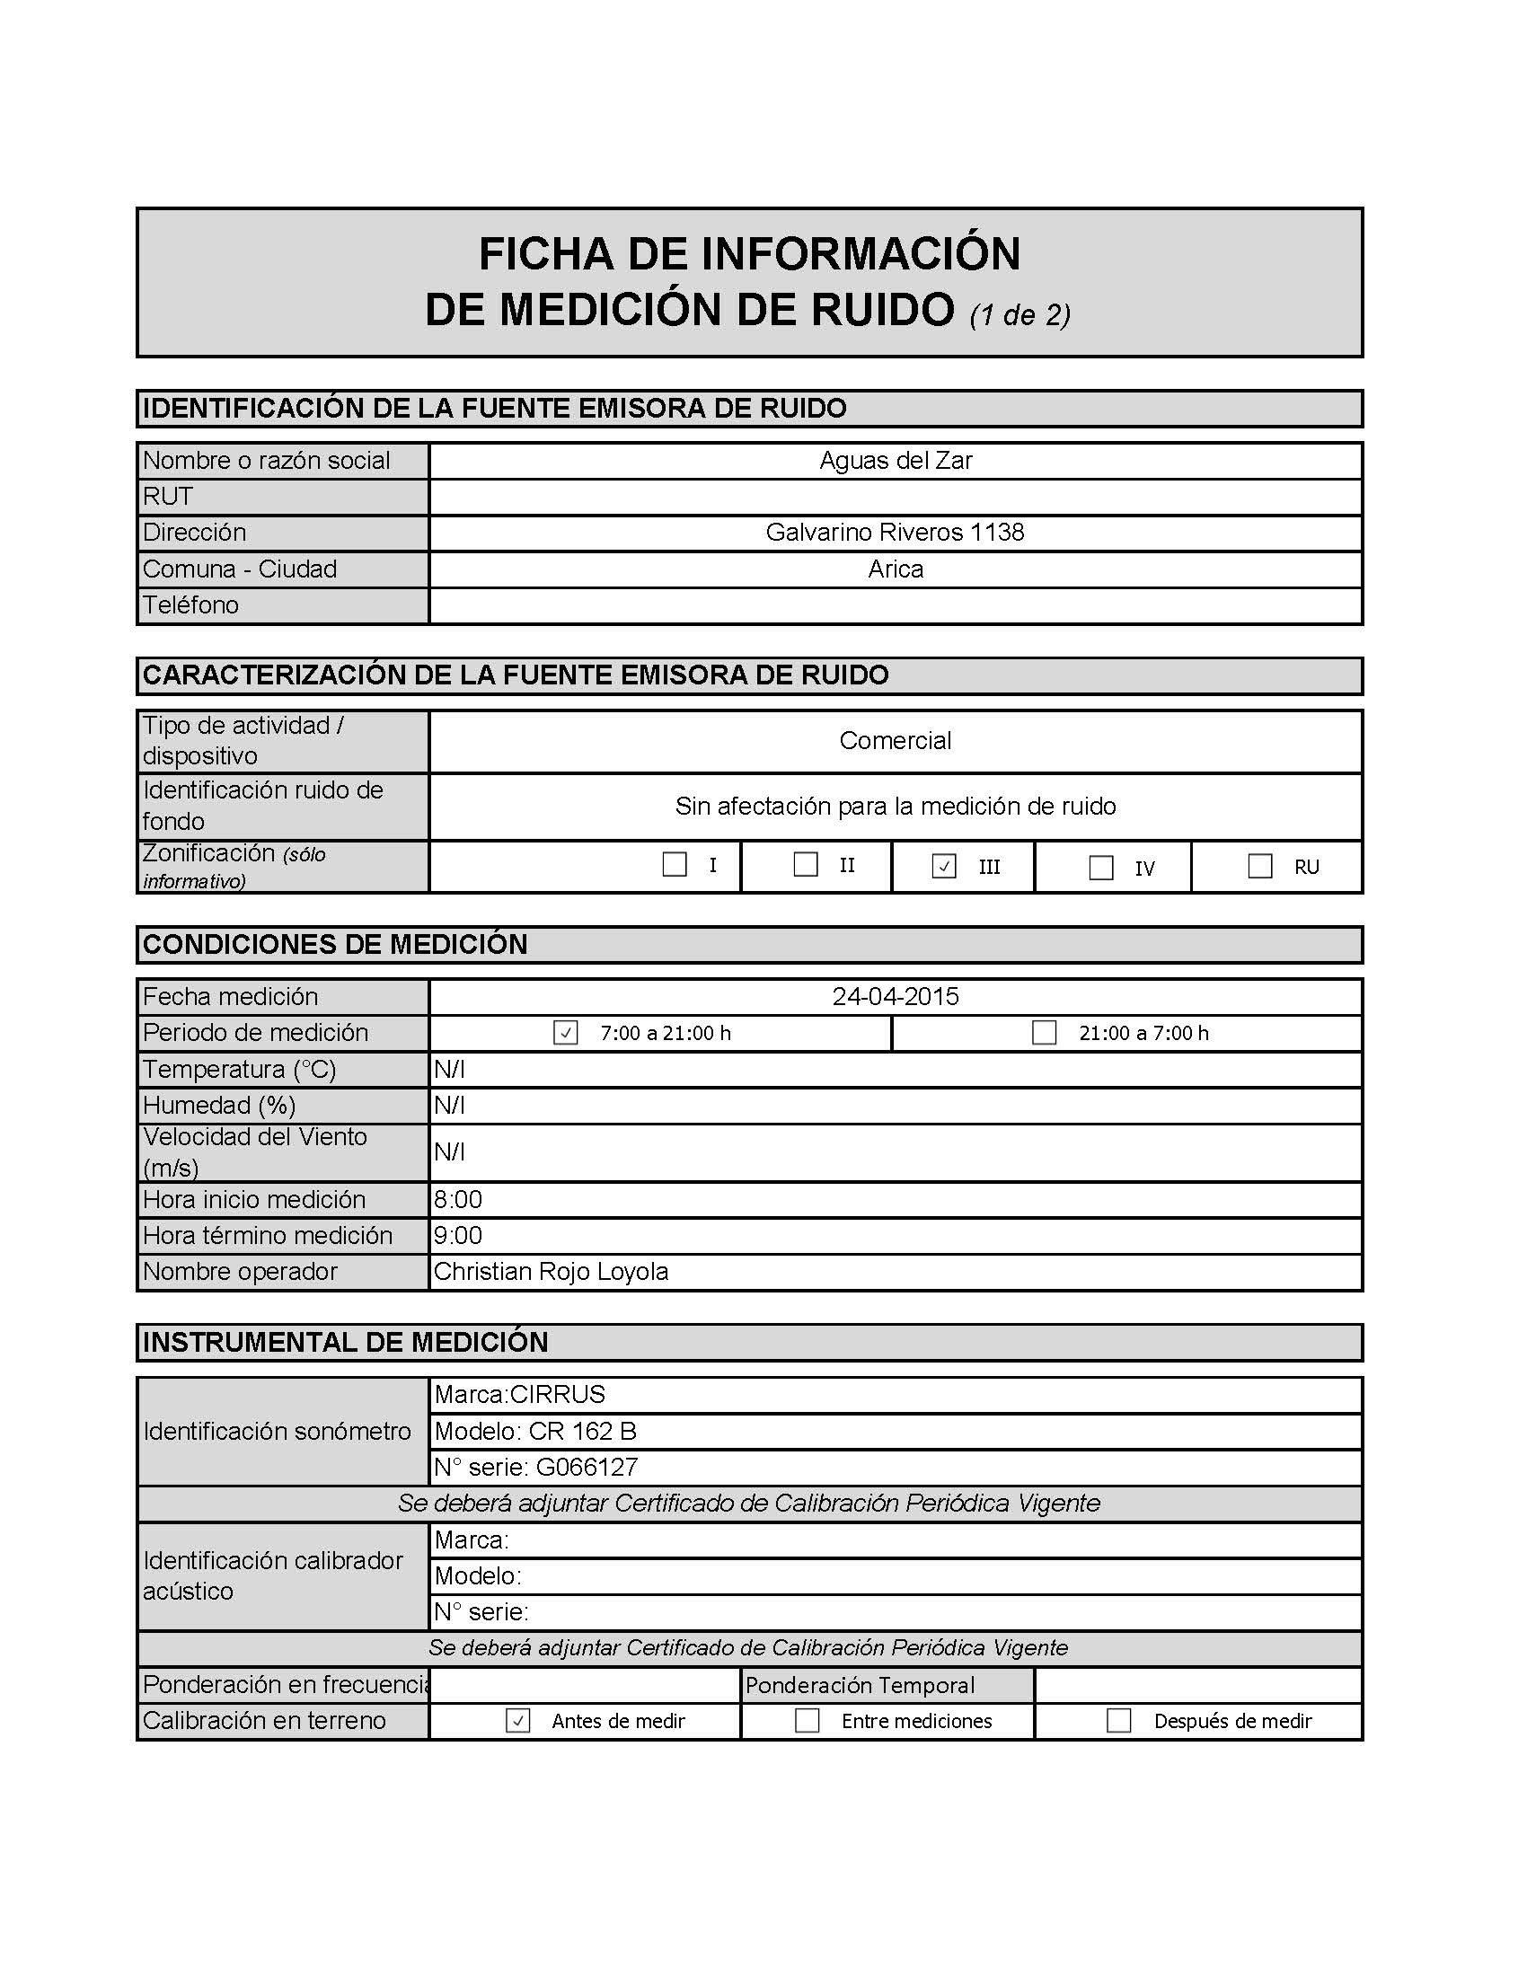
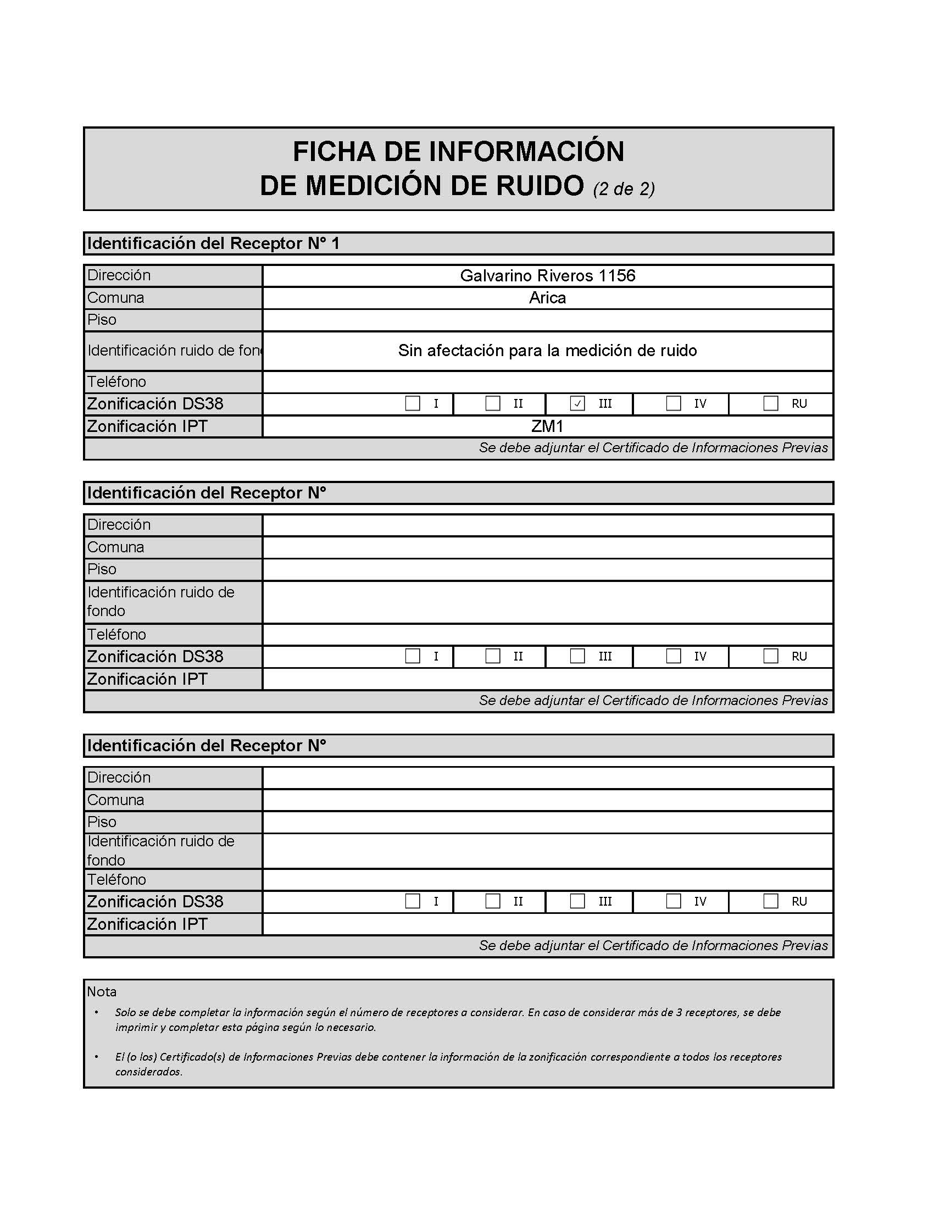

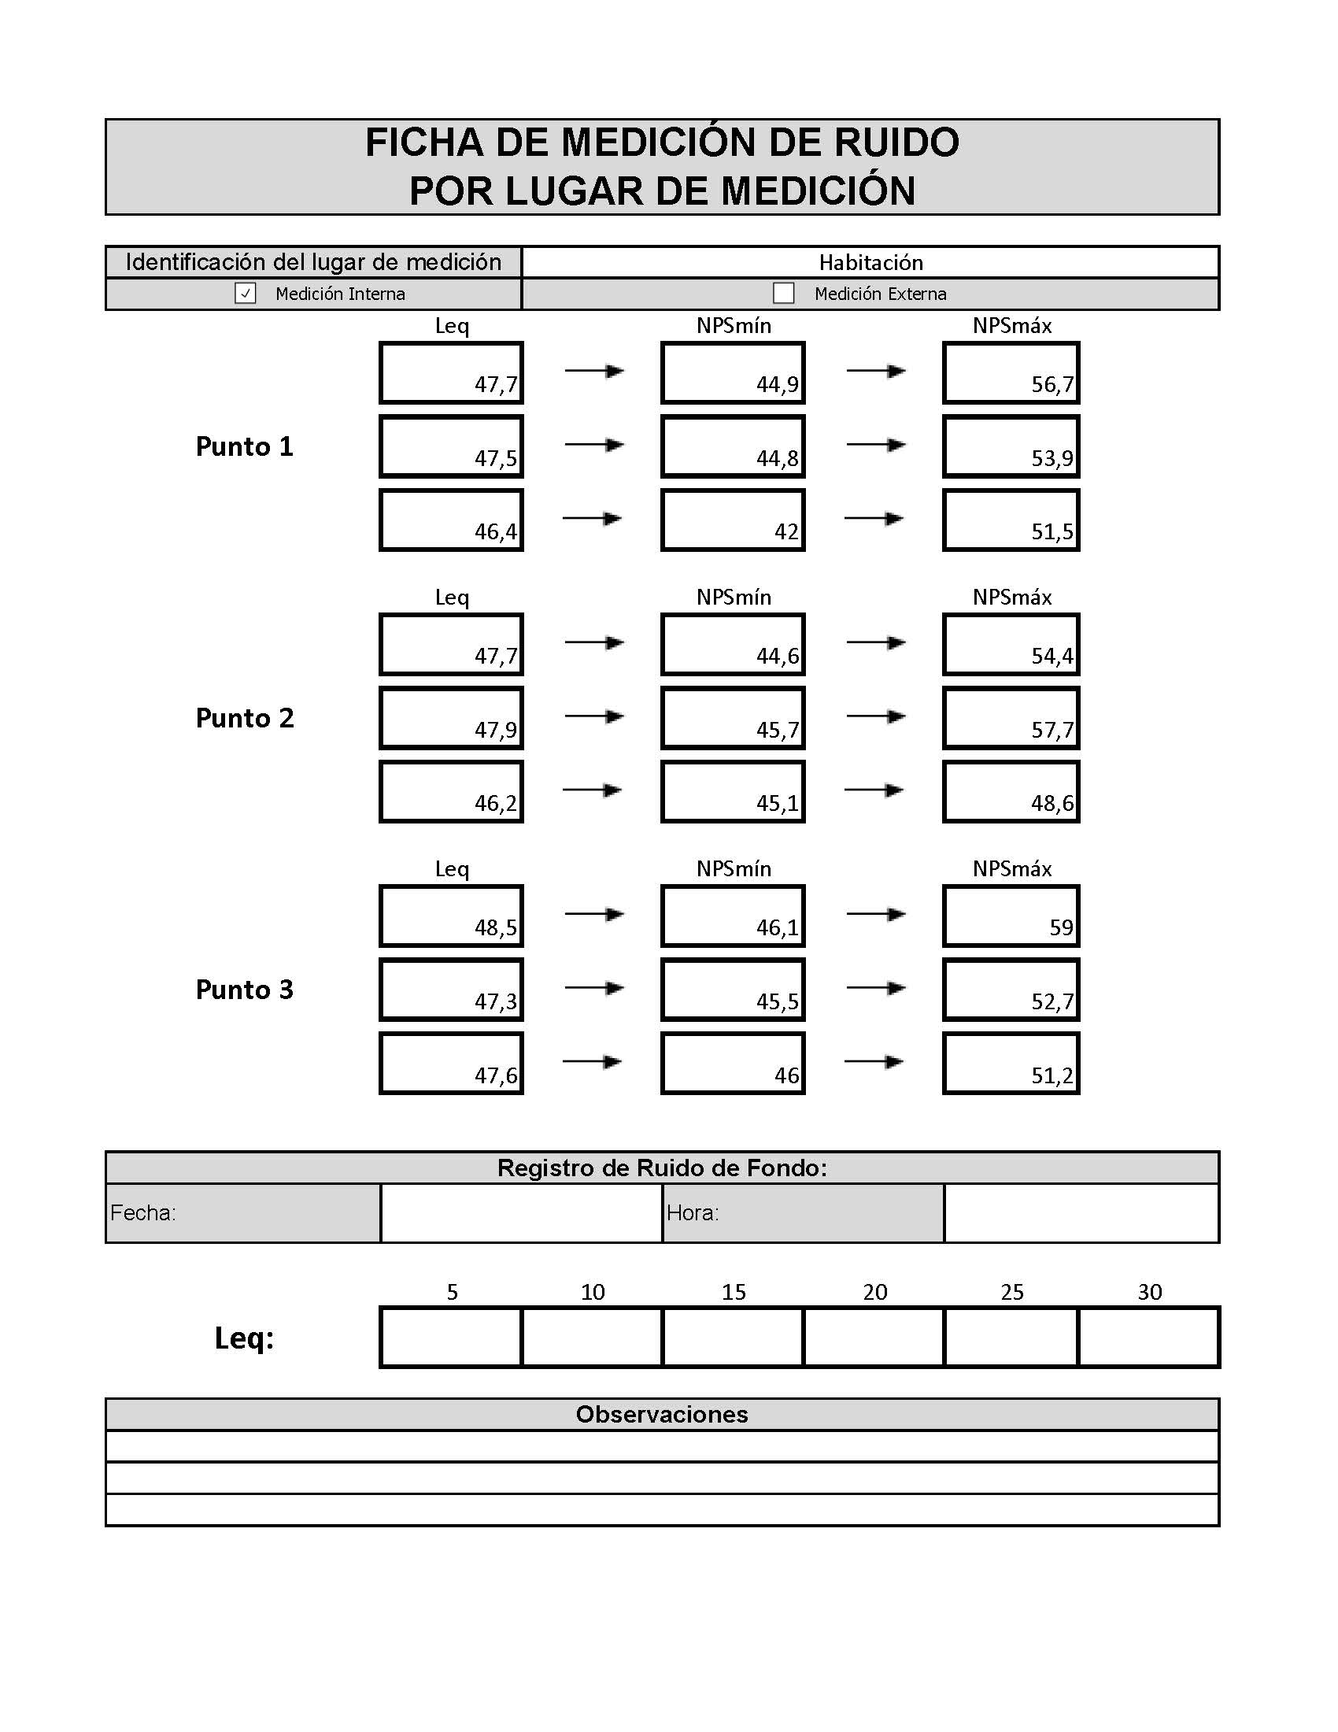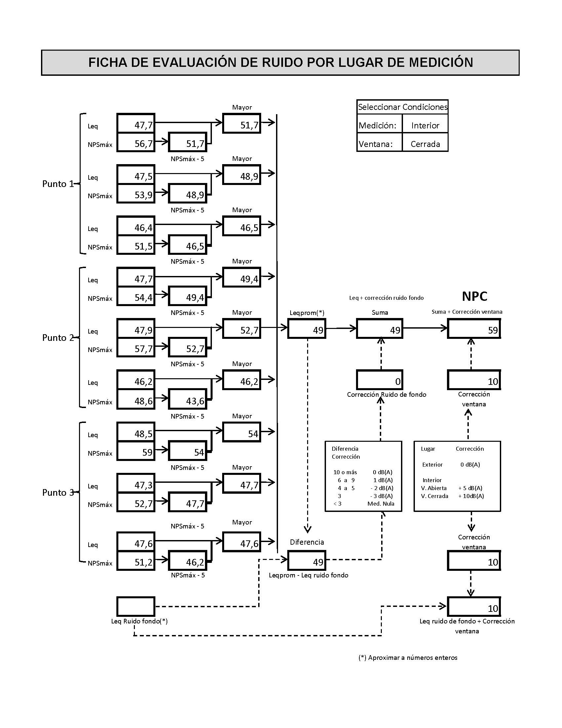

Anexo 2: REGISTROS: FICHAS DE INFORME TÉCNICO DE MEDICIÓN DE RUIDO EJECUTADO CON FECHA 25 DE ABRIL DE 2015.

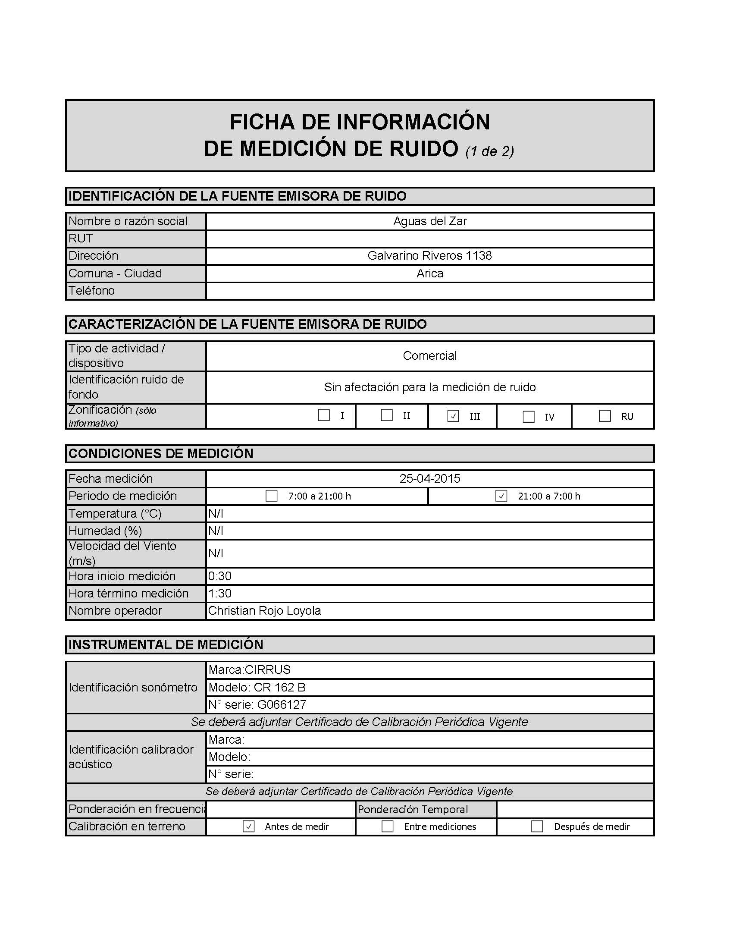

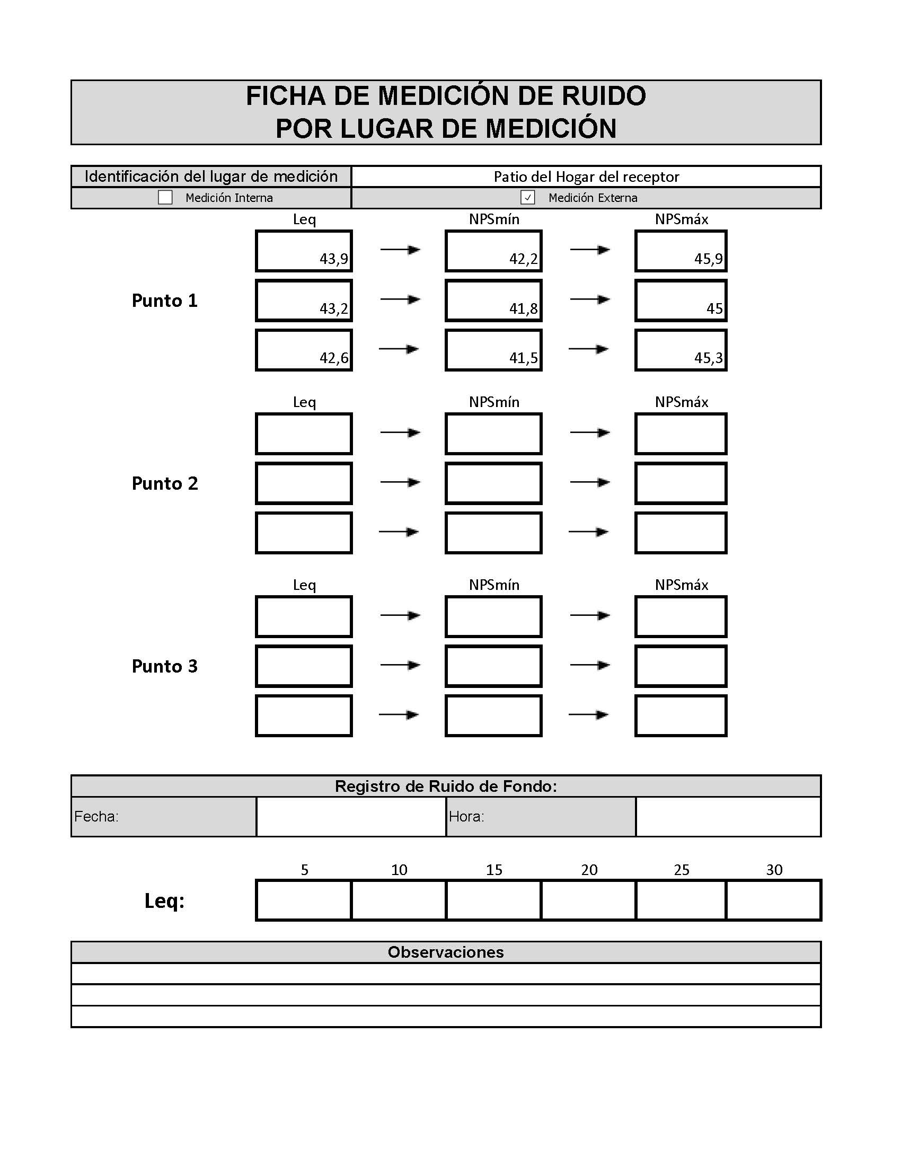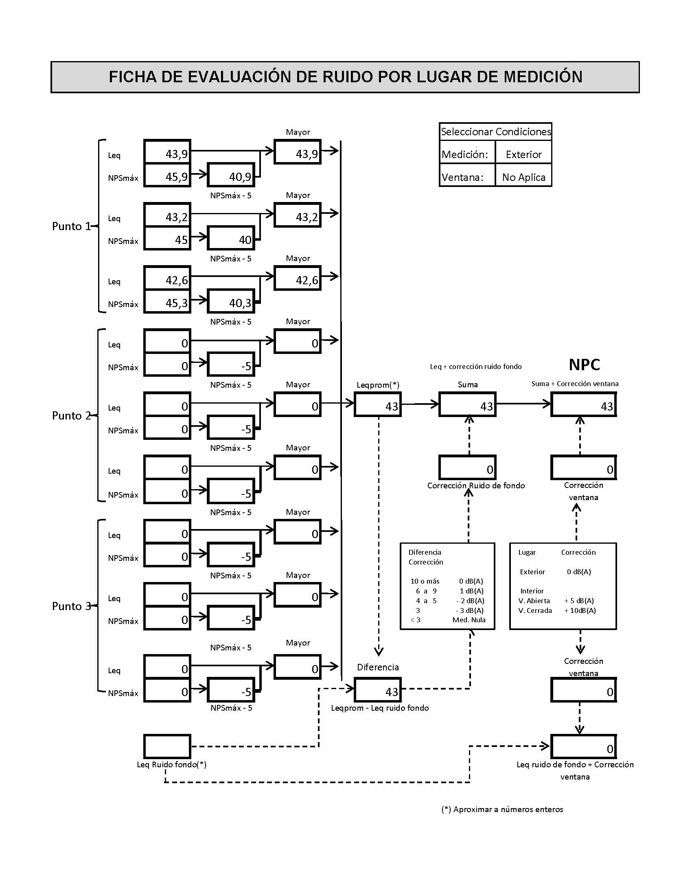

Anexo 3: CERTIFICADOS DE CALIBRACIÓN DE SONÓMETRO Y CALIBRADOR ACÚSTICO.
